AGRO Druckausgleichselement rostfreier Stahl A4
Die schlagfeste Innovation mit Hochleistungsmembrane.
Die clevere, kompakte und innovative Lösung verhindert Druckunterschiede, Temperaturschwankungen und Kondenswasserbildung in Elektro- und Elektronikgehäusen. Das neue AGRO Druckausgleichselement aus rostfreiem Stahl A4 mit Anschlussgewinde M12x1,5 und Hochleistungsmembrane sorgt für einen schnellen, problemlosen Luftaustausch und ein trockenes Innengehäuse.
Ob Verkehrsleit- und Signaltechnik, Straßenbeleuchtung, Verteilergehäuse oder Solaranlagen: Sie alle müssen Wind und Wetter, Hitze und Regen standhalten können. Dasselbe gilt auch für ihre Elektronik oder Elektrik. Luftdruck, Temperatur und Luftfeuchtigkeit befinden sich in einem dauernden Wechsel. Dicht ist nie ganz dicht.
Viele elektrotechnische Gehäuse sind grundsätzlich wasser- und staubdicht (IP68), jedoch nicht gasdicht. Durch Erwärmung bauen sich Druckunterschiede auf, was zum Luftaustausch zwischen Innenraum und Außenbereich führt. Hier kann Luftfeuchtigkeit eingeschleppt werden und zu kondensieren beginnen. Durch den Einbau von AGRO Druckausgleichselementen kann dies erfolgreich verhindert werden.
Das Druckausgleichselement aus rostfreiem Stahl A4 ist an Robustheit nicht zu übertreffen und besitzt Stoßfestigkeit der höchsten Klasse IK10. Hochwertige Materialien werden mit innovativer Bauweise vereint. Durch die Hochleistungsmembrane, die wasser- und ölabweisend ist, wird ein sehr hoher Schutzgrad erreicht. Der Temperaturbereich von -40 °C bis +150 °C ist ein weiteres Highlight. Das Druckausgleichselement gibt es in drei Ausführungsformen: Kunststoff- oder Messing-Druckausgleichselement mit Membrane, Druckausgleichselement mit Sinterfilter und Entwässerungselement mit Sieb.
Erhältlich bei Siblik.

Bilder:
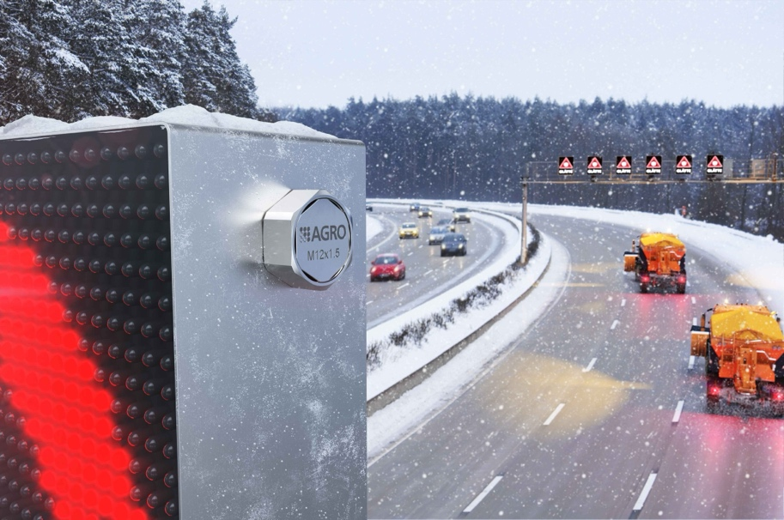
Dichtheit auch bei schwierigen Bedingungen © Agro
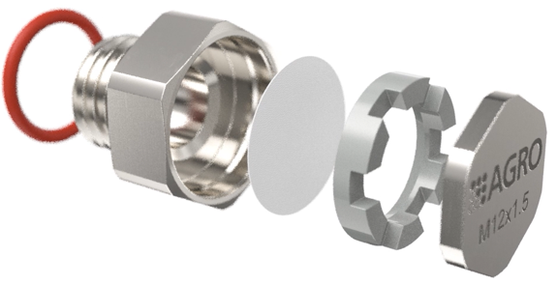
AGRO Druckausgleichs- und Entwässerungselemente verhindern Druckunterschiede, Temperaturschwankungen und Kondenswasserbildung. © Agro

Das neue Druckausgleichselements ist auf dem Markt beispiellos ist und lässt keine Wünsche
offen. Das Sortiment gibt es mit dem Anschlussgewinde M12x1.5.

